# **JDK,JRE,JVM**

0과 1만 아는 컴퓨터에게 우리가 내린 명령을 컴퓨터가 아는 0과 1로 바꿔주는 과정을 **컴파일**이라고 한다. 그리고 컴파일 하는 프로그램을 **컴파일러**라고 부른다(+ er)

근데 이 컴파일러가 모든 운영체제에서 똑같이 일하는것은 아니다.

만약 아래와 같은 코드가 있다고 하자

**System.out.println("hello world!")**

C언어의 경우 window, mac, linux등 컴파일러가 각각 따로 있어야 hello world!를 뱉을 수 있는데 JAVA는 좀 다르다!

## **JVM(Java Virtual Machine) : 자바 가상 머신**

자바는 자바 컴파일러로부터 생성된 바이너리코드가 있고, 이걸 운영체제에 바로 전달하는게 아니라 각 운영체제 위의 JVM이라는 곳에 전달한다.(운영체제마다 각각 존재하고 java설치할때 같이 설치됨) 그래서 이 JVM을 거쳐서 가기때문에 자바에서는 컴파일러가 하나만 있으면 된다.

**즉, 애플리케이션을 어느 운영체제에서 실행하던 결과물이 동일하다는 이야기!**

앞서 예를 든 아래의 경우,

**System.out.println("hello world!")**

JVM 덕분에 window, mac, linux던 hello world!를 똑같이 확인 할 수 있다.

JVM은 **인터프리터(interpreter)방식**으로 한 줄 씩 해석한다.

예를들어,

* 내일까지 100page 읽어오세요! 그걸로 수업할거에요(❌)
* 1page수업, 2page수업 그때그때 수업합니다(🙆‍♀️)

(*보통 컴파일러와 인터프리터가 같이 쓰이는 경우가 없는데 자바는 좀 특이하게 같이 사용한다.*)

📌 **Note**

* Java 애플리케이션 - **JVM** - OS(운영체제) - 컴퓨터(하드웨어)  
  *애플리케이션이 OS와 붙어있는게 아니기때문에 OS에 종속적이지 않다*
* 인기가 상당하여 코틀린 등 다른곳에서도 사용중이다.

## **JRE(Java Runtime Environment) : 자바 실행 환경**

JRE는 JVM + 자바 프로그램 실행에 필요한 라이브러리 파일 등을 말한다. JVM의 실행환경을 구현한다고 알면 된다.

*가끔 자바로 만들어진 프로그램 실행 시 유저에게 자바 설치하라는게 뜨기도하는데, 그게 JRE다. (실행하기 위해 필요하기때문에!)*

## 

## **JDK(Java Development Kit) : 자바 개발 도구(모음)**

자바 개발도구로 JRE + 개발을 위한 도구가 포함되어있다.

JRE는 실행을 위한 도구, JDK는 개발을 위한 도구(컴파일러, 디버그 도구 등)

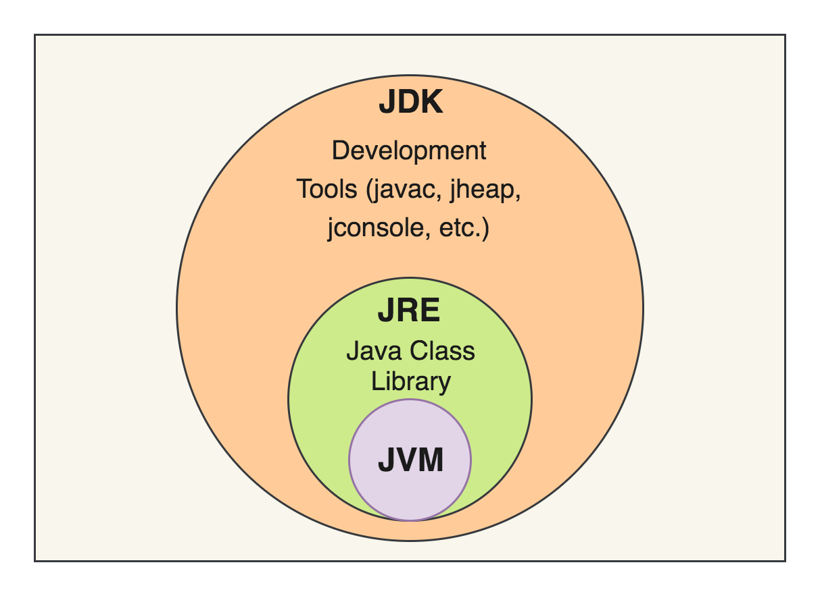

순서도로 보면 더 이해가 쉽다!

JDK > JRE > JVM 순이기 때문에 JDK를 설치하면 JRE와 JVM도 함께 설치된다는 말씀!

따라서 **JAVA의 버전 = JDK의 버전**이 된다.